**需求分析报告**

1. 坐标：需要一个通用的坐标类，可以表示平面上的点。这个类应该支持加法和减法运算，以便于进行坐标的移动和距离的计算。此外，坐标类还应该支持缩放操作，以便于进行坐标的缩放。

2. 尺寸：需要一个尺寸类，可以表示平面上的尺寸。这个类应该支持缩放操作，以便于进行尺寸的缩放。此外，尺寸类还应该支持哈希操作，以便于进行尺寸的比较和存储。

3. 矩形：需要一个矩形类，可以表示平面上的矩形。这个类应该支持移动和缩放操作，以便于进行矩形的移动和缩放。此外，矩形类还应该支持获取原点和尺寸的操作，以便于进行矩形的位置和尺寸的获取。

4. 可缩放：需要一个可缩放的特性，可以被坐标、尺寸和矩形等类实现。这个特性应该支持缩放操作，以便于进行坐标、尺寸和矩形的缩放。

5. 类型转换：需要支持不同类型之间的转换，例如浮点数和整数之间的转换。这样可以方便地进行不同类型的坐标、尺寸和矩形的操作。

6. 显示：需要支持坐标、尺寸和矩形的显示，以便于进行调试和输出。

**系统建模报告**

这个系统这个系统是一个处理几何图形的模块，主要包括四个子模块：Size、Scalable、Rect和Pos。其中，Size、Pos和Rect都是类，Scalable是接口，前者的三个类都实现了后者。Rect需要使用到Size和Pos两个类。

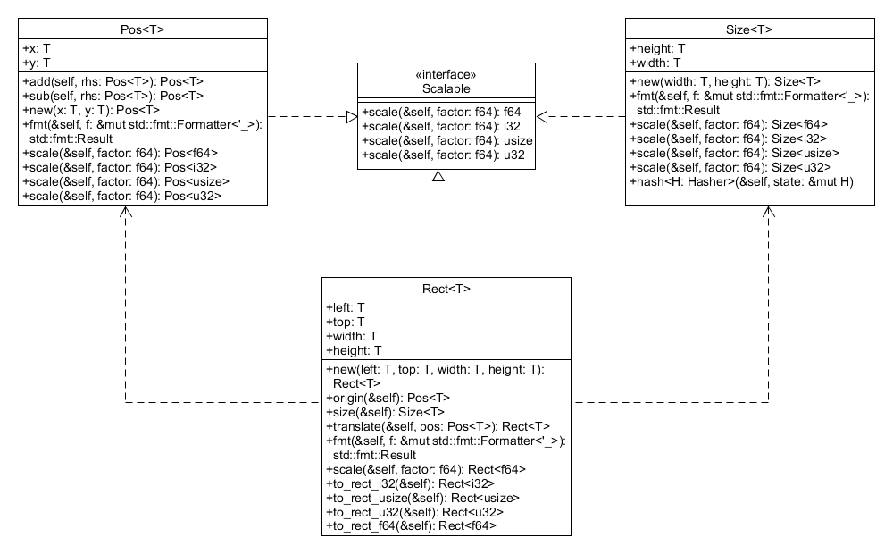

**架构设计文档**

1. 主要组件

1.1 Pos

Pos结构体表示一个二维空间中的位置，包含x和y两个字段。它实现了trait Add和Sub，可以进行位置的加法和减法操作。此外，它还实现了trait Scalable，可以进行缩放操作。

1.2 Size

Size结构体表示一个二维空间中的尺寸，包含width和height两个字段。它也实现了trait Scalable，可以进行尺寸的缩放操作。

1.3 Rect

Rect结构体表示一个二维空间中的矩形，包含left，top，width和height四个字段。它提供了origin和size方法来获取矩形的原点位置和尺寸。此外，它还实现了trait Scalable，可以进行矩形的缩放操作。

2. trait Scalable

trait Scalable定义了一个scale方法，用于缩放对象。这个trait被Pos，Size和Rect结构体实现，使得这些结构体都可以进行缩放操作。

3. 类型转换

支持不同类型之间的转换，例如浮点数和整数之间的转换。这样可以方便地进行不同类型的坐标、尺寸和矩形的操作。

4. 显示

支持坐标、尺寸和矩形的显示，以便于进行调试和输出。